Муниципальное бюджетное общеобразовательное учреждение
«Средняя общеобразовательная школа №127»
Приволжского района г. Казани



Конкурс
«Лучший учитель года -2013»

Участник конкурса:
Тахаутдинова Руфина Ульфатовна ,
учитель татарского языка и литературы

В нашей стране все профессии одинаково важны. Но одна из самых уважаемых – профессия учителя. Учитель ведёт своих учеников сквозь годы детства, отрочества, юности, совершает каждодневный, незаметный подчас, подвиг – отдаёт детям свои знания, вкладывает в них частицу своего сердца. Он помогает ребятам найти свой путь в жизни. Без него не может быть ни врача, ни инженера, ни учёного, ни самого учителя. Труд учителя благороден, прекрасен. Великое счастье встретить учителя, который учит доброте, справедливости. Учит быть Человеком.
Недавно мне попалась на глаза книга Ричарда Баха «Иллюзии, или Приключения Мессии Поневоле», поразившая близкими по собственному опыту словами: «Учитель верил, что способен помочь себе и всему человечеству, а раз он верил, то было по вере его, и другие видели его могущество и приходили к нему, чтобы избавиться от многих своих болезней и бед». Действительно, желание помочь, вера в силу своего участия в судьбе Человека движут мной, когда я захожу в класс. Обращение ученика за помощью особенно ценно для меня, оно является проявлением доверия, подкрепляемого надеждой на изменение своей жизни к лучшему. И неоднократно возникает мучительный вопрос: как же мы, педагоги, ваятели образа человеческого, можем осуществить избранную нами миссию?
Ответ на него нахожу в триаде «обучение-воспитание-развитие». В единстве трех составляющих образовательного процесса можно достичь поставленные цели и задачи. Я - Учитель; не только преподаватель, дающий знания, но и воспитатель. Мои предметы – татарский язык и литература – обладают огромным воспитательным потенциалом. Я очень люблю свой предмет и стараюсь эту любовь донести до сердца каждого ученика. Раскрывая на уроке татарской литературы страницы произведения, понимаю, что открываю детям ворота в глубины человеческой мудрости, воплощенной в художественные образы и окрашиваемой новыми смысловыми оттенками при каждом прочтении. С радостью вглядываясь в живые, искрящиеся глаза своих учеников, отмечаю, что книга не оставляет их равнодушными, учит сочувствовать, сопереживать. В то же время, воспринимая язык художественного произведения, дети раскрывают для себя богатство татарского литературного языка. Культура речи ученика, отражающая единство этического и эстетического компонентов, является показателем моей работы. Много раз замечала, что для детей важным является мое слово, его искренность, эмоциональность, вежливость. От того, насколько оно будет точным и информативным зависят результаты урока. Сказанные учителем ласковые, заботливые, «проникновенные» слова способны вызвать доверие детей, установить откровенное общение с ними, оказать действительную помощь. Только уверенное слово способно повести за собой.
В моем понимании принцип эффективного взаимодействия с классом звучит так: « Всегда вместе, всегда рядом, но чуть-чуть впереди». Только находясь вместе с классом, могу видеть корни возникающих проблем вовремя находить нужные пути их решения; выстраивать доверительные и открытые отношения. Формируется особая атмосфера благополучия, наполнения теплотой и доброжелательностью. Вместе с тем, веду свой класс вперед, направляя его развитие в соответствии со своими убеждениями, определяя существование классного коллектива.
Конец ХХ в. ознаменовалась обращением ряда отечественных ученых к проблеме применения результатов психологических исследований человеческой индивидуальности в современном образовании. С точки зрения Б. Г. Ананьева, если личность – это вершина человека, то индивидуальность – это его глубина. «Уникальность индивидуальности конкретного человека не в том , - утверждает В. И. Гинецинский, - что он представляет собой неповторимое сочетание только его набора признаков, но в том, что он как индивидуальность продукт и мера реализации свободы выбора своего жизненного пути…
В контексте перехода в современном образовательном пространстве на итоговую аттестацию выпускников школ в новой форме особенно значимым является использование тестовых заданий. В своей педагогической практике использую тестовые задания, дифференцированные по уровню сложности и ориентированные на выявление уровня знаний отдельных учащихся. Тестовая форма позволяет не только осуществить подготовку к выпускным экзаменам, но и является важной формой контроля при индивидуально-дифференцированном подходе.
Только систематическая работа по индивидуализации и дифференциации обучения может вызвать заинтересованность в предмете. Но мой взгляд, подобная технология предполагает неоднократные действия со стороны учителя, основными её характеристиками для меня выступают регулярность и последовательность. Исходя из своего опыта работы, пришла к выводу, что при системной индивидуализации обучения ученик видит заинтересованность учителя в его знаниях, не боится ответить неправильно, начинает более свободно высказываться по теме урока (задания), стремится соответствовать возлагаемым на него надеждам. Такие ученики начинали видеть во мне не контролера, а помощника; в учебном предмете – не набор правил и упражнений, а те знания, которые могут пригодиться в дальнейшем.
В данном случае большую роль играет дифференцированные задания. Разделение заданий происходит не только по уровню сложности, но и по степени заинтересованности учеников в какой-либо теме, практической значимости для каждого из них получаемых знаний, что предполагает вариативность программы, но не уход от нее. Требования к знаниям, умениям, навыкам остаются прежними, на уровне образовательного стандарта.
Главной целью в своей педагогической деятельности я считаю формирование творческой, интеллектуально развитой, эстетически культурной личности. Помогаю учащимся в полной мере проявить свои способности, развивать инициативу, самостоятельность, творческий потенциал. Осуществляю тщательный отбор оптимальных методов и приёмов обучения. Все уроки стараюсь проводить в атмосфере доброжелательности, взаимопонимания и доверия.
Сегодня проблема духовно-нравственного и патриотического воспитания становится ведущей, которая является главной и нравственной задачей учителя литературы. И решить её помогают произведения литературы. В числе писателей, поставивших в центр своего творчества нравственные проблемы личности можно назвать А.Еники, Ф.Яруллина, М.Маликову, Т.Миңнуллина и других.
Уже в пятом классе при знакомстве с произведениями устного народного творчества идёт обстоятельный разговор о трудолюбии, честности, правдивости, мужестве, стойкости, осуждаются малодушие, трусость, себялюбие, лень, праздность.
Ученики с интересом читают произведения о войне, изучают биографии писателей и поэтов. Книги о войне несут огромный воспитательно-патриотический заряд. Они о беззаветной стойкости нашего народа. Эти книги заставляют гордиться своей страной, своим народом, помогают понять самого себя, заставляют искать своё место в жизни, по-доброму относиться к окружающим людям.
Душа каждого человека – зародыш прекрасного цветка, но расцветёт ли она, зависит от духовности воспитания и образования, полученного человеком в семье и в школе. Уильям Артур Уорд сказал: «Посредственный учитель излагает. Хороший учитель объясняет. Выдающийся учитель показывает. Великий учитель вдохновляет».
Души детей удивительно чутко реагируют на творчество. Стоит душе ребёнка чуть-чуть приоткрыться – и она уже отзывается стихами, сказками, рисунками и т.д.
Я твёрдо убеждена, что каждая личность уникальна и неповторима.
Каждый ребёнок в душе поэт и писатель, художник и музыкант. Только это в нём нужно открыть. Ребятам очень нравятся поэтические пятиминутки по заданному началу, заданной теме и заданной рифме. Восприятие одних и тех же рифм у каждого человека разное. В результате рождаются совершенно разные, интересные работы.
Я также являюсь классным руководителем. В этом учебном году у меня седьмой класс. Класс дружный, дисциплинированный. Дети из моего класса участвуют во всех школьных, районных мероприятиях, занимают призовые места. Как классный руководитель поддерживаю контакт с родителями учащихся. В работе с детьми многие проблемные вопросы, касающиеся общения детей и родителей, проговариваю вначале со взрослыми, осуществляя серьёзное и целенаправленное просвещение родителей учащихся по проблемам воспитания.
Хорошим классным руководителем стать нелегко. Но им может стать каждый учитель при условии упорной работы над собой и добросовестного отношения к порученному делу, при наличии высоких моральных качеств.
Таким образом, дети с увлечением посещают уроки татарского языка, активно участвуют в совместной деятельности по изучению истории родного края, культуры татарского народа и традиций. С родителями налажено тесное сотрудничество и взаимопонимание.
В заключении можно сделать вывод о том, что, если в начальной школе заложить хорошую основу и привить детям любовь к татарскому языку, а самое главное, сделать так, чтобы они начали понимать о чем идет речь во время урока, то это и послужит тем фундаментом, на котором в будущем можно будет кирпичик за кирпичиком возводить дворец знаний татарского языка.
Мои ученики чувствуют мою любовь и на уроках всегда радуют меня знаниями. Могу уверенно сказать, что мои ученики любят татарский язык. Иногда даже от того, какая обстановка дома, у ребенка может быть плохое настроение, он замыкается в себе. Главное, найти индивидуальный подход к каждому, относиться к детям с пониманием и любовью.

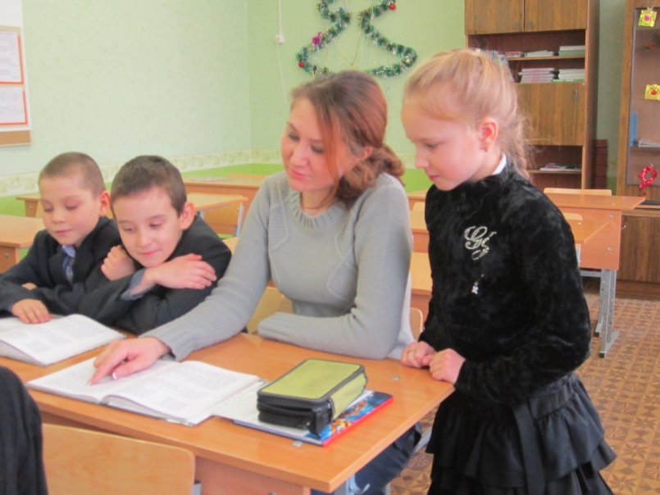
Урок татарской литературы в 3 «А» классе
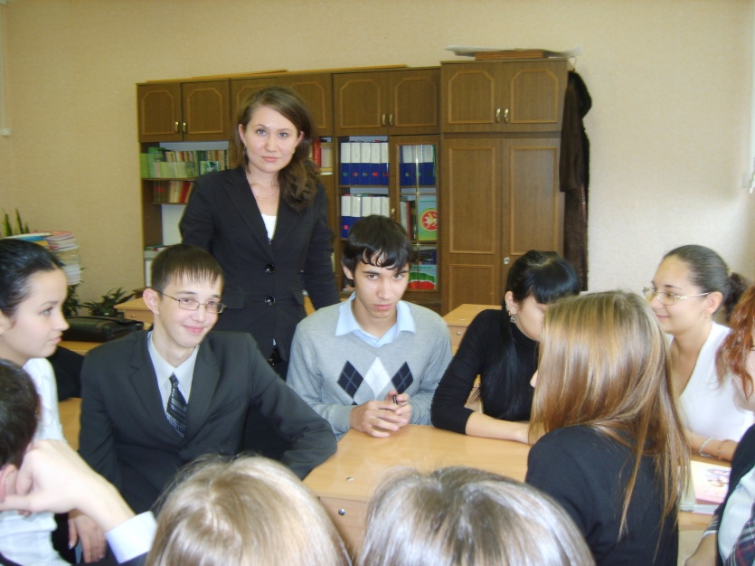
Урок - диспут с учениками 10 «А» класса
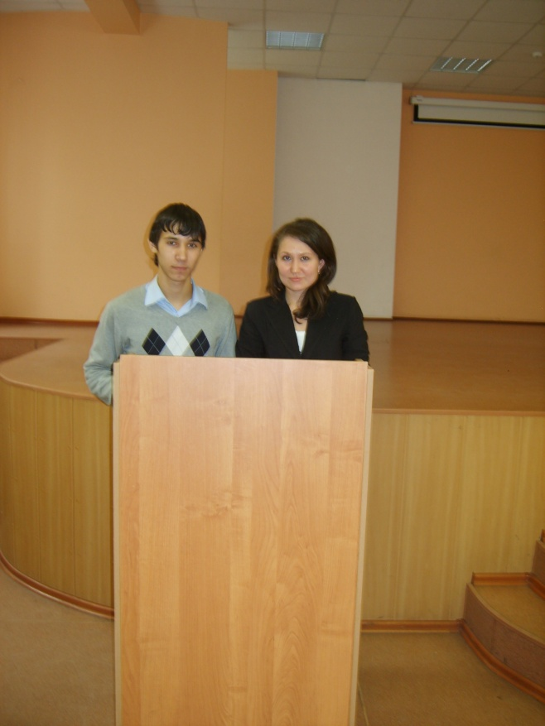
Выступление с учеником 10 «А» класса

